编号



本科生毕业设计（论文）

题目： 本科毕业设计（论文）题目
此行若无内容，横线保留

数字媒体 学院数字媒体技术 专业

学 号 1030513408
学生姓名 华清沁
指导教师 张 军 副教授

二〇〇九年六月

摘 要
论文摘要以浓缩的形式概括研究课题的内容，中文摘要在400字左右，外文摘要与中文内容相同，关键词一般以3～5个为妥，词与词之间以“；”为分隔.
设计总说明主要介绍设计任务来源、设计标准、设计原则及主要技术资料，中文字数要在1000～2000字以内，外文字数以500～1000个左右为宜，关键词一般以3～5个为妥，词与词之间以“；”分隔.

关键词：毕业论文；模板；规范；图；表

ABSTRACT
It is the English translation of the Chinese abstract. Font: Times New Roman, Word Size: 12. (same as “小四”).

Keywords: Thesis; template; criterion; figure; table

目 录

第1章 绪论 1
1.1 研究背景与意义 1
1.2 国内外研究现状 1
1.2.1 国内研究现状 1
1.2.2 国外研究现状 1
1.3 本课题主要工作内容 1
1.4 本文组织结构 1
1.5 本章小结 2
第2章 相关理论与技术 3
2.1 GPU渲染管线 3
2.1.1 科学技术 3
2.2 DirectX渲染管线 3
2.3 渲染算法的分类 3
2.3.1 光线追踪 3
2.3.2 光栅化 3
2.4 常见全局光照算法 3
2.4.1 离线全局光照算法 3
2.4.2 实时全局光照算法 3
第3章 渲染框架的架构 5
3.1 总体架构 5
3.1.1 图及图题标注范例 5
3.1.2 公式及其标注范例 5
3.2 总体架构 5
第4章 实时全局光照算法的实现 6
4.1 直接光照 6
4.1.1 光照模型 6
4.1.2 基于物理的材质 6
4.2 体素化 6
4.3 八叉树的构建 6
4.4 间接光照 6
4.5 阴影 6
第5章 结果与比较 7
4.1 表的格式 7
4.1.1 表范例 7
4.2 表的内容 7
第6章 结论与展望 8
7.1结论 8
7.2不足之处及未来展望 8
参考文献 9
致 谢 10
附录A： 作者在校期间发表的论文 11
附录B： XX 12

第1章 绪论
  - 研究背景与意义
  - 国内外研究现状

1.2.1 国内研究现状
Todo

1.2.2 国外研究现状
Xxx
1.3 本课题主要工作内容
1. 本课题研究了基于体素渲染的八叉树方法，实现了实时的全局光照算法，全部的渲染计算都在GPU中实现，并且在场景中实现了动态光源以及基于物理的渲染，在简单场景中可以达到40帧以上的可交互帧率。
2. 本课题搭建了一套DirectX11底层的框架，通过DirectX的渲染管线，使其可以用于基础渲染，框架中包括多种缓存的设置，相机模型系统，坐标视角系统，材质读取系统，模型读取系统，CPU与GPU之间的数据传输。此框架可拓展集成各种高级渲染技术。
3. 本课题将基于体素化的实时全局光照算法应用到了商业引擎Unity中，并且在Unity的渲染引擎中集成了高级渲染技术包括基于物理的材质，间接光照，SSAO，Shadow Mapping等。

1.4 本文组织结构
本文的研究是基于DirectX11的渲染框架的设计与实现，在此框架上的核心工作为基于体素化的实时全局光照算法SVO的研究与实现，本文共分为5个章节，每个章节的结构如下：
第一章，绪论。介绍了课题的研究背景以及意义，国内和国外目前在光照渲染技术上的研究现状，以及本课题的主要工作。
第二章，相关理论与技术。主要介绍3D渲染编程管线，包括DirectX渲染管线以及shader渲染管线，并且介绍了主要的离线渲染算法以及实时渲染算法。
第三章，渲染框架的底层架构。详细介绍了渲染框架的总体设计以及各个模块的实现方法。
第四章，实时全局光照算法的实现。介绍了基于SVO的全局光照算法的各个部分的实现细节，包括直接光照，间接光照以及阴影的实现。
第五章，算法在Unity中的实际应用。阐述了如何将算法集成到Unity中，并且搭建复杂场景和集成高级渲染技术。
第六章，结果与比较。展示了系统的渲染结果，并与DirectX11固定管线，3DSMAX渲染的结果进行对比。
第七章，结论与展望。总结全文并且探讨了本框架以及算法在未来仍需改进的地方。

1.5 本章小结
本章为第一章，绪论。首先介绍了本课题的研究背景，阐述了光照渲染技术在游戏开发，动画开发以及仿真应用中的不可或缺性，以及国内对于此技术需求的紧迫性。接着概述了国内以及国外光照渲染技术的发展，以及目前存在的问题，最后介绍了本课题的主要工作并对本文的组织结构进行了安排说明。

第2章 相关理论与技术
2.1渲染管线

2.1.1 渲染流程概述
渲染流程指的是由CPU发起指令，到显卡中执行的过程，该过程从几何体到渲染出最终图像，需要计算以及传输数据。其中每一个计算传输数据阶段都有各自的流水线。
渲染流程一共分为3个大的概念性阶段，第1阶段为应用阶段，第2阶段为几何阶段，第3阶段为光栅化阶段。第2阶段和第3阶段由于都在GPU上进行，合称为GPU渲染管线。下面分别介绍3个阶段各自的流水线。
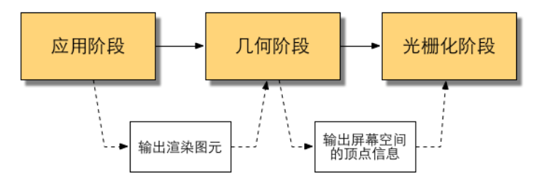
第1阶段，应用阶段。此阶段通常由CPU进行执行，由应用的开发者负责实现。以3DSMAX为例，设计师在3DSMAX中建立模型数据，建立摄像机的坐标位置，光源的坐标位置，光源的属性以及各模型所包含的材质属性，设置场景的渲染属性。开发者设置了这些渲染所需的属性，将这些渲染图元输入到下一个阶段。
第2阶段，几何阶段。此阶段通常在GPU上进行执行，负责处理上个阶段传入的每个渲染图元，主要处理模型的顶点变换，例如将模型的每个顶点进行坐标系变换。处理完之后将这些顶点信息传入第3阶段。
第3阶段，光栅化阶段。此阶段通常在GPU上进行执行，主要进行逐像素操作，包括进行逐顶点光照、着色等操作。用于匹配每个渲染图元的像素位置和屏幕上的像素位置。
下面将详细介绍3个阶段内部各自的流水线。

2.1.2 CPU与GPU的通信
GPU与CPU的通信需要3步，在应用阶段实现。
第1步，在GPU渲染管线之前，所需要的数据从硬盘加载到内存中，之后图形资源被加载到显存中。
第2步，设置渲染状态，定义设置着色器、光源、材质等属性。
第3步，调用Draw Call渲染命令，CPU发起Draw Call后，GPU就会进入GPU渲染管线，根据设置的渲染状态以及顶点数据进行渲染计算。

2.1.3 GPU渲染管线
渲染概念管线中的几何阶段和光栅化阶段合称为GPU渲染管线，每个阶段都有不同的可配置性、可编程性以及GPU固定实现的不可配置性。
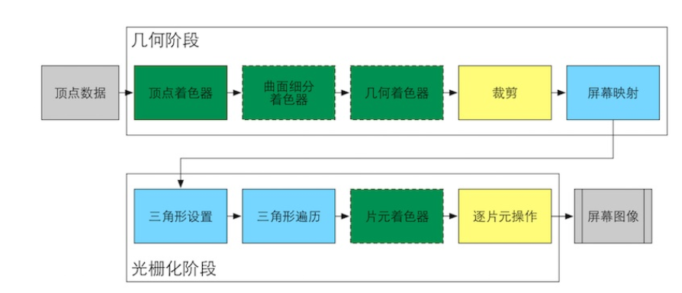
几何阶段：
顶点着色器是管线的第一个阶段，它是完全可编程的着色器，输入数据来源于应用阶段。顶点着色器可使用的图元类型为单个顶点，主要工作为输出数据、逐顶点坐标变换。
曲面细分着色器是可选的着色器，可以将一个渲染图元分解成若干个小碎片。可以实现精度更高的凹凸贴图等渲染技术。
几何着色器也是可选的着色器，可以用于产生更多的图元，例如将一个点拓展为四边形。
裁剪阶段是可配置不可编程的阶段，用于裁剪在摄像机视野范围之外的几何图元。
屏幕映射是由GPU固定实现的，工作是将每个顶点的坐标转换到屏幕坐标系。
光栅化阶段：
三角形设置阶段是GPU固定实现的，计算每个图元，每条边的像素坐标。
三角形遍历阶段仍旧是GPU固定实现的，用来遍历计算屏幕上的哪些像素被三角形图元所覆盖。
片元着色器是完全可编程的，此阶段给每个片元进行着色，是应用高级渲染技术的重要着色器。
逐片元操作是可配置不可编程的阶段，此阶段包括深度测试、模板测试和混合操作。

2.2 3D图形编程管线

2.2.1 图形API概述
实时的3D图形编程需要依靠于图形API，图形API用于调用GPU、CPU的接口，以实现与底层硬件的交互，图形程序员使用图形编程接口API来进行图形的渲染，高级渲染技术以及引擎的集成。目前主流的图形编程API包括DirectX、Opengl。其他的图形计算平台包括最新的底层API Vulkan，通用计算平台CUDA。
DirectX是微软公司集成的一系列图形接口，包括Direct3D、DirectInput、Direct2D等，主要应用于Windows平台下的游戏开发，现版本为DirectX12。
Opengl是开放的图形接口，主要应用于跨平台开发，科学可视化，同时衍生出的WebGL应用能力也非常强大，现版本为4.5。
Vulkan是在游戏开发者大会（GDC）上发布的。可以提供更低的CPU开销与更加直观的GPU控制同时可以允许CPU上的集成显卡与独立显卡共同工作，是次世代的图形API。
CUDA是由NVIDIA公司推出的用于进行GPU通用运算（GPGPU）的集成统一计算架构。通过CUDA可以在GPU上进行大规模的并行运算，同时CUDA可以与传统图形API：DirectX，OpenGL交互开发，完成数据的共享通信。

2.2.2 图形API与硬件的关系
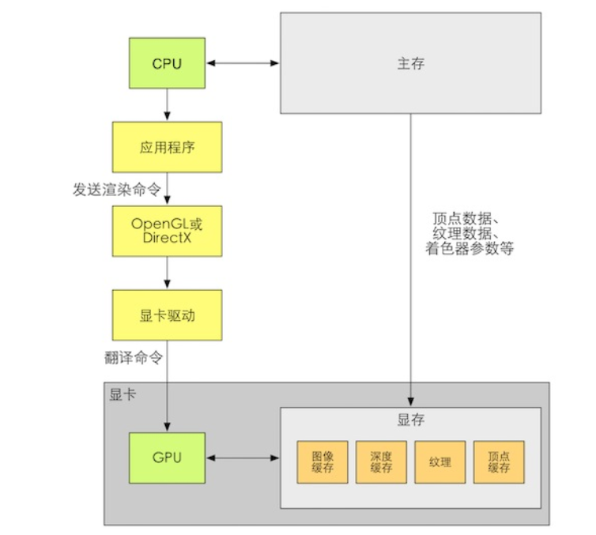
常见的图形编程接口，包括OpenGL和DirectX架起了应用程序和GPU的通信桥梁，它们把图形资源转换成了GPU支持的数据格式。应用程序从CPU向图形API发起渲染命令，图形API接口接着向显卡驱动发起渲染命令。显卡驱动调用GPU的接口，真正的和GPU进行通信。
将底层图形API封装起来的一个个组件就成了渲染引擎，可以说图形接口就是渲染引擎的地基，现在的主流游戏引擎的渲染引擎部分都同时支持DirectX和OpenGL。

2.2.3 DirectX11概述
DirectX11是在2009年10月发布的新一代底层图形API集合
DirectX11是一系列组件的集合，其中主要包括用于加速2D图形渲染的Direct2D、用于加速3D渲染的Direct3D、用于处理声音的XAudio2、用于访问底层数据资源的DXGI框架、用于接收处理I/O借口的XInput等。

2.2.4 DirectX11渲染管线
DirectX11的渲染管线是GPU渲染管线在DirectX图形API上的一套抽象系统，它的每个阶段和GPU渲染管线是一致的，部分阶段进行了细分。下面就DirectX渲染管线中特有的阶段进行解释。Todo
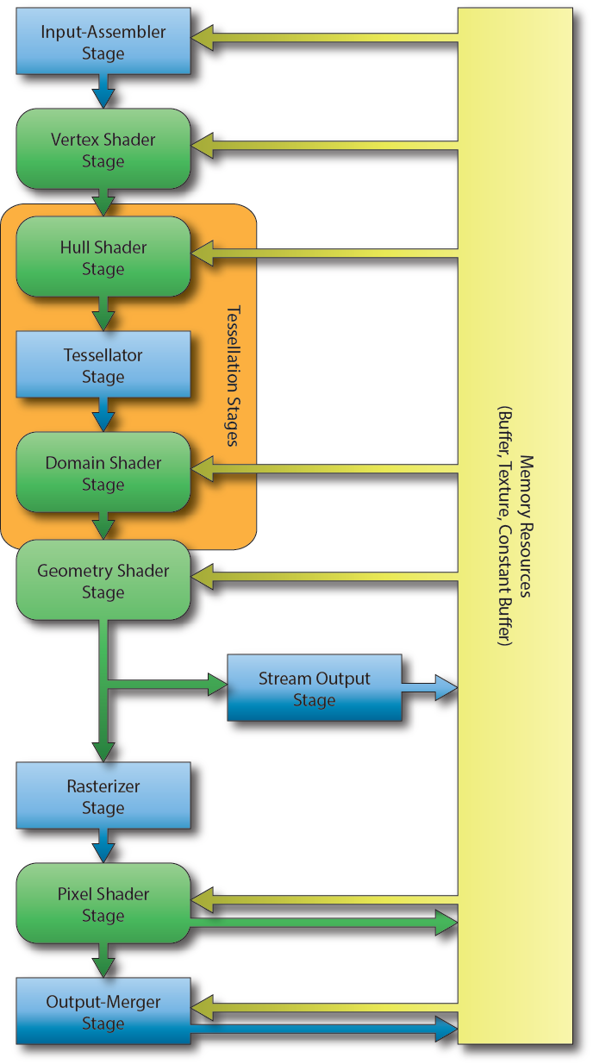

2.3 渲染方法的分类
渲染方法指的是一个片元在屏幕上进行绘制的方法，分为光线追踪(ray tracing)和光栅化(rasterization)两种。两种方法的实现算法互为逆过程，也导致了他们效率以及准确性的不同。不论是实时渲染或是离线渲染，都离不开这两种最基础的渲染方法。

2.3.1 光线追踪
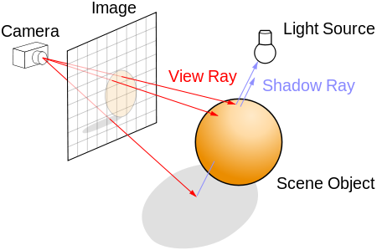
光线追踪是一种将3D模型在屏幕上生成为平面像素的渲染方法，跟踪从眼睛发出的光线而不是光源发出的光线，算法如下：
首先对从摄像机开始，对屏幕上的每个像素发射一条射线。然后每条光线逐渐向摄像机发出的方向追踪物体，直到它追踪到物体的表面。如果追踪到了物体的表面，就黑这个像素点着色，若该射线超出了最大追踪范围后仍没有追踪到物体，则没有屏幕上的像素点被着色。
以上是最基本的光线跟踪渲染方法，根据渲染效果的要求，光线追踪还可以进行拓展，例如发射阴影光线，以检测物体的哪部分对光源是可见的、发射折射光线和反射光线来模拟模型物体的不同材质。
光线追踪的优点是精确，例如可以更加准确的模拟反射与折射，所以当追求高质量的效果时经常使用这种方法，例如在动画渲染和电影渲染中。同时算法简单直接，易于实现。
但是由于光线追踪需要对每个像素点进行可见性检测，计算代价非常高，通常在离线渲染中进行应用。最近两年由于硬件的提升，逐渐有游戏引擎尝试在实时渲染中使用光线追踪算法，在GPU中进行大量数据的并行运算以实现光线追踪，但是这仍然处于实验性阶段，没有广泛应用。

2.3.2 光栅化
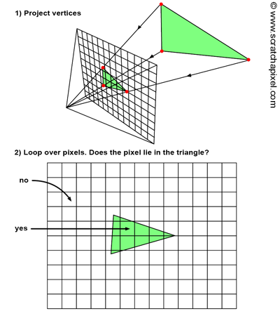
光栅化是将模型的几何图元转变为2D图像的过程，为光线追踪的逆过程，主要包括两个过程，片元投影以及像素循环。
为了解决可见性问题，它将每个片元用正交投影或透视投影，将片元投影为三角形投影到屏幕上。之后将片元的边界位置以及区域位置确定，确定屏幕上有哪些像素覆盖了这个三角形片元。
光栅化大量应用于实时渲染，是GPU渲染管线的基础，几乎所有的图形API都集成了光栅化算法。
光栅化虽然效率非常高，但是精确度远远不如光线追踪，同时由于光栅化是GPU渲染管线中的不可编程阶段，图形API又涉及硬件底层接口，开发者需要熟悉整套渲染管线，开发门槛较高。
2.4 全局光照算法

2.4.0 渲染方程
渲染方程是全局光照的核心
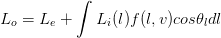 todo

2.4.1 离线全局光照算法
由于渲染方程(Rendering Equation)是一个沿全空间方向的积分，使得渲染非常耗时，在现有的硬件条件下几乎不可能按照原始的渲染方程进行渲染。在离线渲染领域，基于原始的渲染方程提出了几种简化模型。
- 辐射度算法：辐射度算法通常是基于有限元分解的，有限元分解是一种常见的积分计算方法，它将一个沿无限空间的积分分解为一个有限纬度的积分，在每个有限纬度中我们求出该有限元的均值
- 路径追踪算法：todo
- 光子映射算法

2.4.2 实时全局光照算法
由于实时渲染领域的主要光照渲染思路是根据理论拆分渲染方程，使得光照结果最终由多种效果叠加而成，常使用不同的局部渲染技术进行合成，例如软阴影，直接光照，高光，间接光照，AO，环境光等。这些效果分别使用不同的方法进行计算，也可以对一个场景构建一些特定的数据结构来加速不同效果的运算。
1. 基于体素的追踪（Voxel-based GI）：本渲染框架主要对这种全局光照技术进行研究与实现。Todo
2. Light Propagation Volumes（LPV）：LPV算法用于提供实时的间接漫反射光，并且它只提供一次反弹。这种方法首先使用Instant Radiosity（IR）技术生成更高密度的虚拟点光源，但并不渲染这些光源，而是使用它们来生成一个3D空间更稀疏的具有方向性的间接光表述，这种表述可以用于实时快速插值运算。LPV算法也是虚幻4引擎中应用的全局光照技术。
3. 基于距离场的光照：todo
2.5 本章小结
本章介绍了3D图形学以及本课题的背景知识，详细阐述了以下几点：
1. 3D图形学重要概念基础：渲染管线概述以及其各个阶段的主要工作。
2. 3D图形学实践编程基础：图形API与DirectX的概述。
3. 渲染的基础算法：光线追踪算法与光栅化算法的原理。
4. 现阶段的全局光照解决方案：包括实时全局光照以及离线全局光照。

第3章 渲染框架的实现架构
3.1 总体架构
本框架基于DirectX11，在开发后期进行过架构重构，下面以重构后的渲染框架进行说明。
本框架共分为系统接口模块，渲染模块，DirectX接口模块，I/O接口模块，模型模块，摄像机模块，渲染状态设置模块，下面进行总体架构以及分模块架构说明。
总体架构分为CPU和GPU两个部分，分别在CPU上和GPU上进行运算。
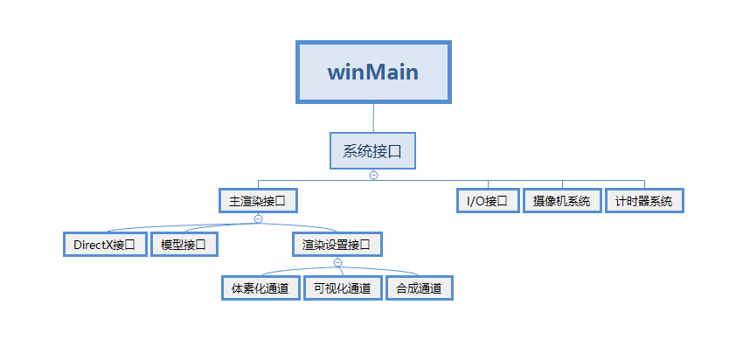
CPU方面主要由C++通过windows程序调用Directx11接口，进行应用数据从CPU发起的传递。包括常量缓存的设置，shader的设置，模型的设置，材质的设置等。同时经由DirectX的底层设置，与GPU进行交互，这部分包括shader resource view，depth buffer（深度缓存），模板缓存（stencil buffer）等。

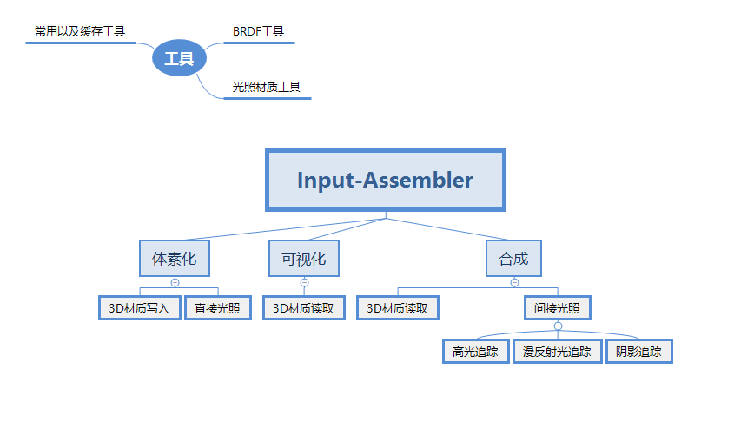
GPU方面主要进行坐标系变换，体素化，光照模型，材质模型等计算，使图像可以进行实时的渲染运算。是算法的核心部分。
3.2 模块架构

3.2.1系统接口
系统接口直接被winMain函数调用，主要处理windows窗口的初始化设置，主渲染接口、摄像机接口、I/O接口程序、计时器程序。以及每次接收的事件信息和没帧更新的渲染事件。

3.2.2主渲染接口
主渲染接口负责调用DirectX设置信息、加载模型、加载材质以及贴图、设置3个shader应用的渲染状态。
在每一帧的Render函数中需要调用DirectX接口清除缓存，更新模型以及每个shader应用。

3.2.3 DirectX接口
DirectX11接口负责初始化D3D设备，D3D上下文设备。
Todo

3.2.4 I/O接口
I/O接口导入了<dinput>库，用来处理鼠标点击、获得鼠标位置、键盘响应操作。在系统接口中通过获得鼠标以及键盘的响应事件来控制摄像机系统。

3.2.6摄像机系统
Todo

3.2.6 模型系统
模型系统主要通过解析obj文件得到模型的顶点信息，法线信息，贴图信息，顶点索引，法线索引，贴图坐标索引等信息。
Obj文件的格式为：
图表todo
通过使用tinyobj解析此文件，tinyobj可以获得obj文件的形状(shape)以及图元信息，读取过程分为三步。
- 将法线、坐标、贴图信息从每个表面(face)读入，存入作为顶点缓存的数据结构。
- 将他们重新进行映射，存入作为索引缓存的数据结构。
- 再将读入的信息按照他们的带宽存入DirectX11的顶点缓存中。
设置了模型的缓存之后，在Render函数中对D3D上下文设备每帧传入顶点缓存(vertex buffer)和索引缓存(index buffer)。
模型系统还需要获得模型的边界盒子（boundingbox）以计算体素坐标系中的偏移。

3.2.7渲染状态接口
渲染状态设置接口主要设置了
- 读取的shader以及shader的类型，例如shader model 4.0或是shader model 5.0。
- 常量缓存的设置以及更新。包括矩阵常量结构：世界矩阵(world matrix)，视口矩阵(view matrix)，投影矩阵(projection matrix)。普通常量结构：视角位置以及更新的时间。体素常量结构：体素的偏移，维度和大小。材质常量结构：漫反射系数，高光系数。
- 3D贴图以及2D贴图的设置，包括mipmap 等级，贴图的大小维度，在 DirectX图形资源中绑定的类型，例如无序资源视图（unordered access view），shader资源视图（shader resourse view）等。
- Shader中techinque以及pass的设置和更新。拓扑结构的更新。
- input-assembley的数据类型以及带宽。
根据每一个GPU上shader应用的不同，各自的渲染状态也不尽相同。

3.2.8计时器
Todo

3.2.9 应用接口

3.3 本章小结

第4章 实时全局光照算法的实现
4.1 直接光照

4.1.1 光照模型

4.1.2 基于物理的渲染

4.2 体素化
4.4 间接光照
4.5 阴影
4.6 本章小结

第5章 结果与比较

第6章 结论与展望
6.1结论
XXX
6.2不足之处及未来展望
渲染引擎是一个非常庞大并且复杂的架构，本渲染框架为实验性平台，主要实现了实时全局光照算法，同时集成了少量渲染算法。本框架还有下面这些改进点：
- 改进贴图以及材质系统。
- 改进体素化算法。
- 完善渲染功能，集成更多的高级渲染算法。
- 增加粒子系统以及动画系统。
- 完善底层数据传送，使用通用计算平台以加快CPU与GPU的通信。

参考文献
- 张卫平. 开关变换器的建模与控制[M]. 北京：中国电力出版社，2006，15-88.
- 曹文思，杨育霞. 基于状态空间平均法的BOOST变换器仿真分析[J].系统仿真学报， 2007，19(6)：1329- 1334.
- 伍言真. DC/DC开关变换器建模分析及其变结构控制方法的研究[D]. 广州：华南理工大学，1998.
- Takagi T, Sugeno M. Fuzzy identification of systems and its applications to modeling and control [J]. IEEE Trans on Systems, Man and Cybernetics, 1985, 15(2): 116-132.
- Sugeno M, Kang G T. Fuzzy modeling and control of multilayer incinerator [J]. Fuzzy Sets Syst., 1986, 18(2): 329-346.
- 张勇. HOPE-Ⅰ模拟器的实现[C]，第三届中国学术会议论文集[C]．北京：北京邮电大学出版社, 2001：449-740.

致 谢
致谢应以简短的文字对在课题研究和设计说明书（论文）撰写过程中曾直接给予帮助的人员或单位表示自己的谢意，这不仅是一种礼貌，也是对他人劳动的尊重，是治学者应有的思想作风，比如：本文是在导师XXX教授和XXX讲师的悉心指导下完成的，表示谢意!
感谢XX.

附录A： 作者在校期间发表的论文
[1]作者．文献题名[J]．刊名，出版年份，卷号(期号) ：起止页码．

附录B： XX
附录是对于一些不宜放在正文中，但有参考价值的内容，可编入毕业设计（论文）的附录中，例如公式的推演、编写的程序等；如果文章中引用的符号较多时，便于读者查阅，可以编写一个符号说明，注明符号代表的意义.一般附录的篇幅不宜过大.

